年
組
番
名 前
力だめしミニプリント 数学【関数】③
解 答

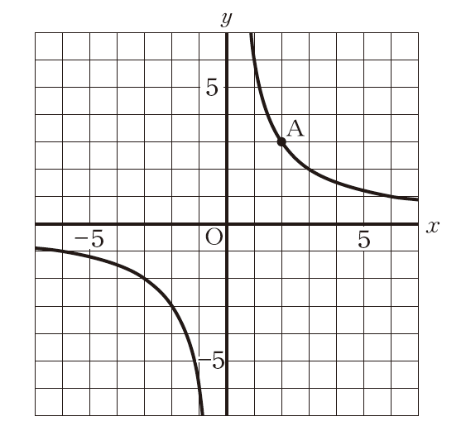
１ 下の図の双曲線は，反比例のグラフを表しています。

次の（１），（２）の各問いに答えなさい。

（１）グラフの点Ａの座標を書きなさい。

（２）このグラフについて， y をx の式で表しなさい。

年
組
番
名 前
力だめしミニプリント 数学【関数】③

解 答

１ 下の図の双曲線は，反比例のグラフを表しています。

次の（１），（２）の各問いに答えなさい。

（１）グラフの点Ａの座標を書きなさい。
A（２，３）

（２）このグラフについて，y をx の式で表しなさい。

H20全国Ａ11 中学校1年

